Tallinna Tööstushariduskeskus

KolmRakendust

Õpetaja: Marina Oleinik

Õpilane: Aleksei Tiora

Tallinn 2022

Sisukord

Kuidas töötab programm 3

sisselogimine 3

registreerimine 6

Esimine rakendus 9

Teine rakendus 13

Kolmas rakendus 18

# Kuidas töötab programm

## sisselogimine

Kui käivitame programmi, näitab see meile alglehte: Login

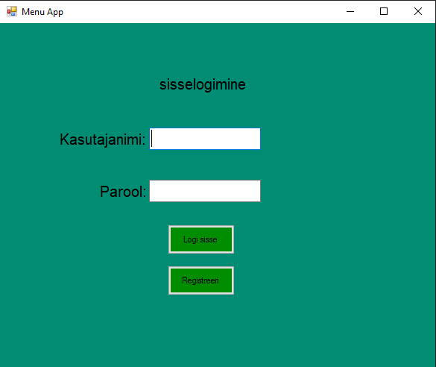

siin saame kasutajana sisse logida või registreerida

siin on avalehe kood:

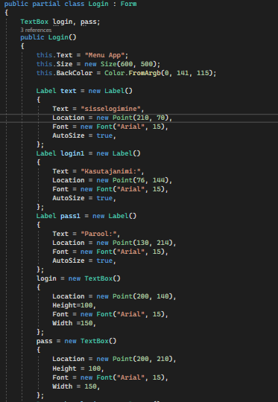

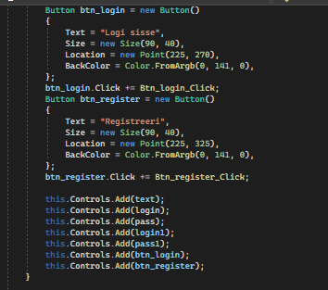

Nüüd proovime sisse logida:

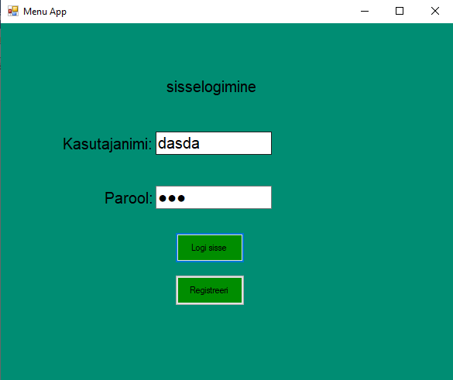

Ja kui me sisestame andmed, mida pole olemas, siis kirjutab ta meile vea: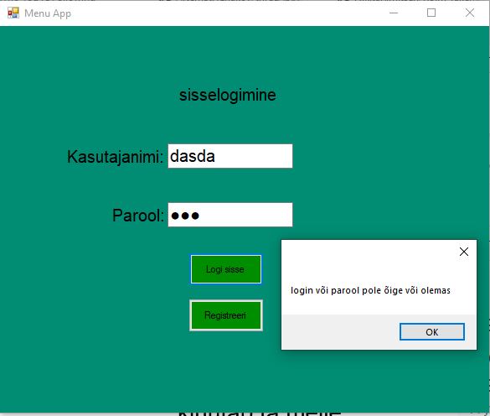

selleks oleme juba andmebaasi kasutanud, siin on kood:

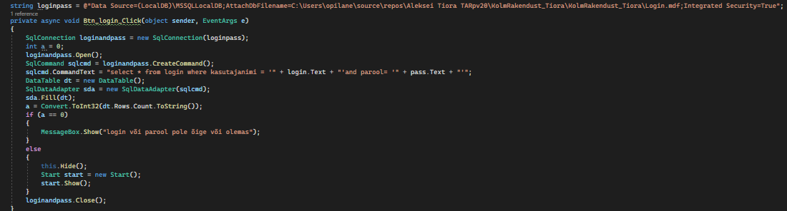

## registreerimine

Liigume edasi vajutame nupp registreerimine:

Registreerimisvorm:

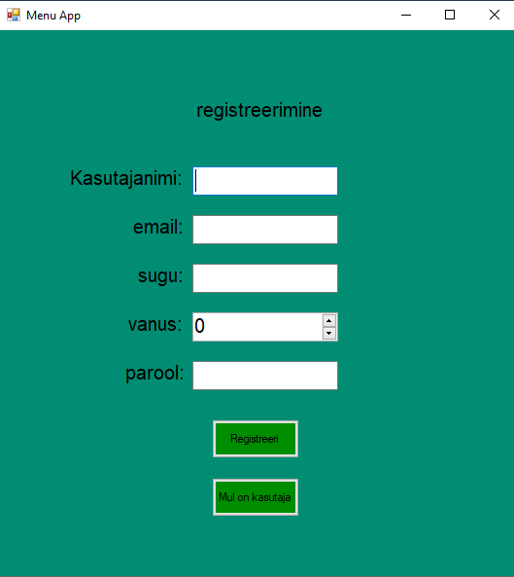

nüüd sisestame siin andmed kasutaja lisamiseks

siia oleme lisanud andmed nüüd klõpsake nuppu:

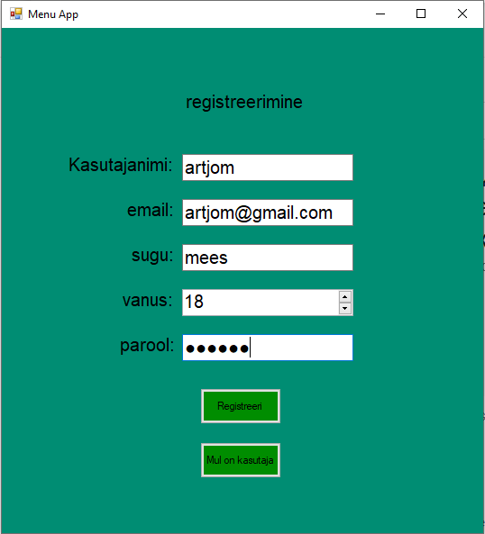

Siis ta kirjutab meile see tekst

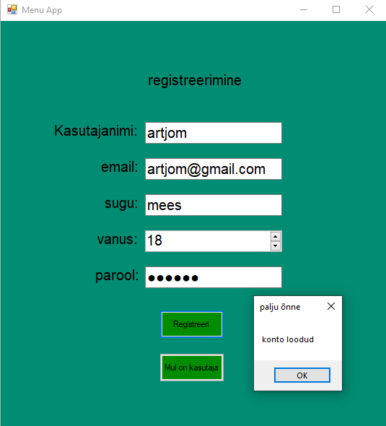

kui vaatame andmebaasi, näeme kasutajat, mille me lisasime:



proovime nüüd selle kasutajana sisse logida

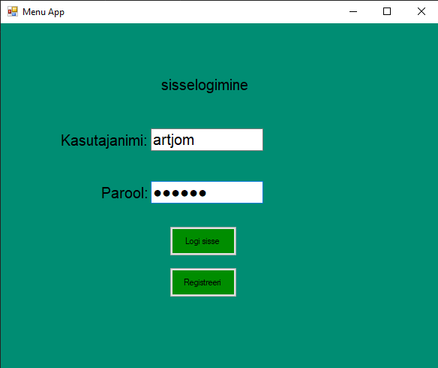

Nüüd kui me oleme kasutajana sisse logitud ja nüüd saame mängu valida

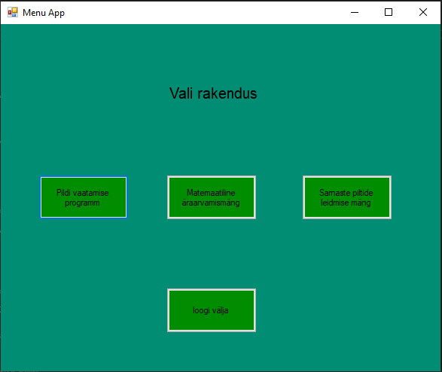

nüüd on meil kolm rakendust

ы

## Esimine rakendus

siis valime esimene rakendus 'Pildi vaatamise programm'

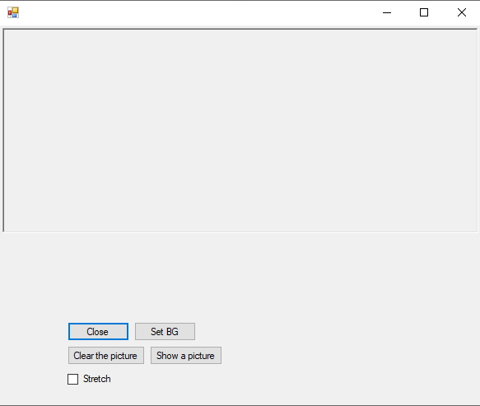

selles vormis peate lisama soovitud foto, kuid fotode jaoks on filter, millest peate kinni pidama



avage foto, mille me eelnevalt alla laadisime

selleks tuleb klõpsata nupul ’Show a picture’

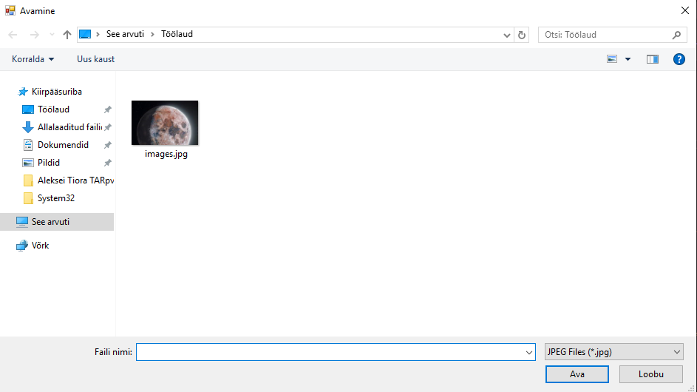

vali see foto

ta näitab meile see foto vormis

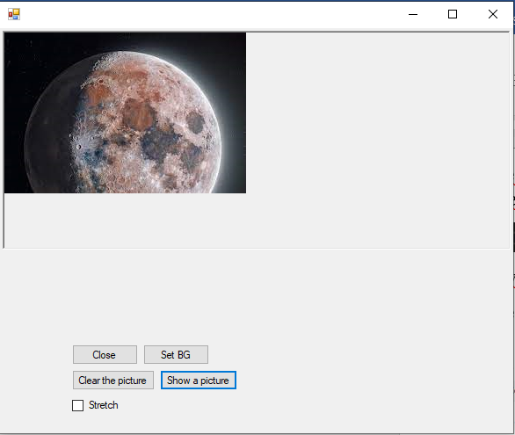

seda fotot saab pikendada, klõpsates nupul 'Stretch'

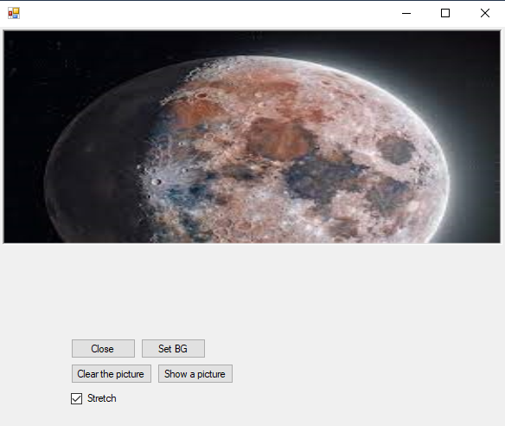

siin saate muuta taustavärvi vajutav nuppu vajutades ’Set Bg’

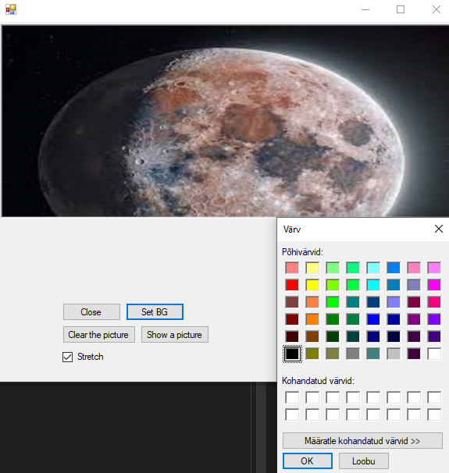

Siin saat võta ükskõik milline värv mis sulle meeldib

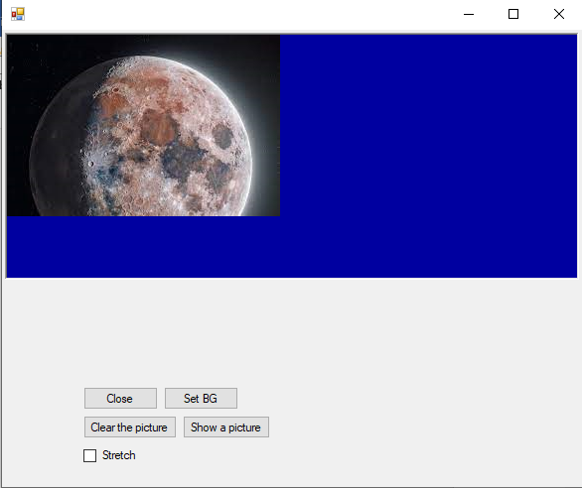

Ja viimane nupp kustutab pilt mis on vormis

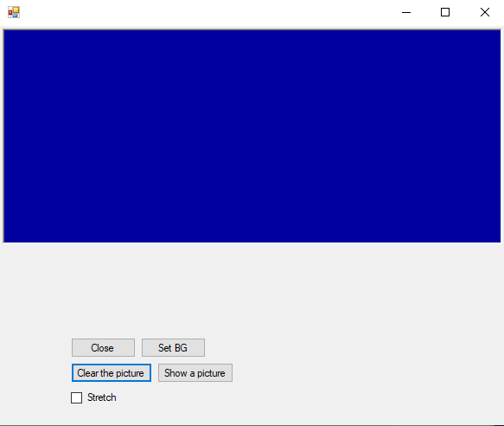

Kood

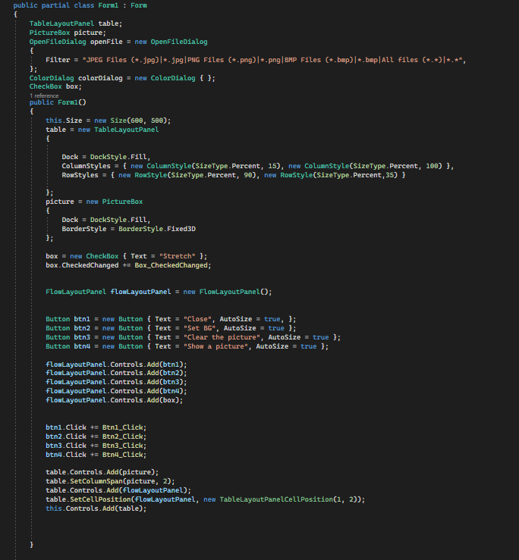

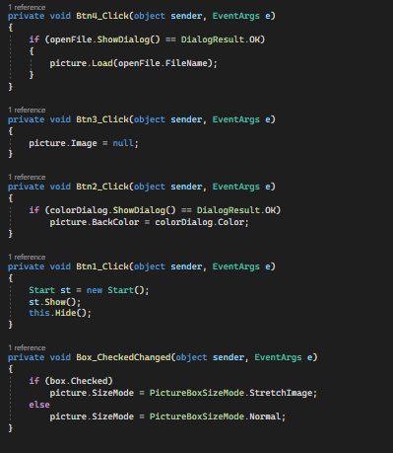

selles rakenduses on kõik, lähme edasi

## Teine rakendus

Teine rakendus meil on ’Matemaatiline äraarvamismäng’ seal peab näiteid lahendada

nii näevad näited välja:

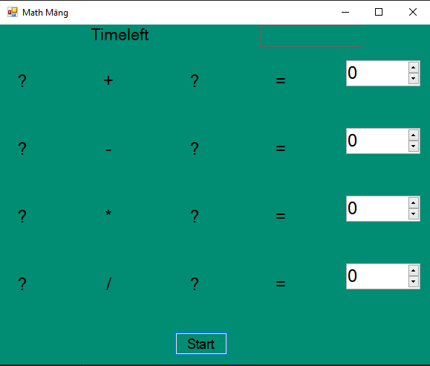

Seal on start-nupp, millele vajutades tulevad välja näited, mis tuleb lahendada 30 sekundiga

nii et ma vajutasin nuppu, aeg on hakkas minema

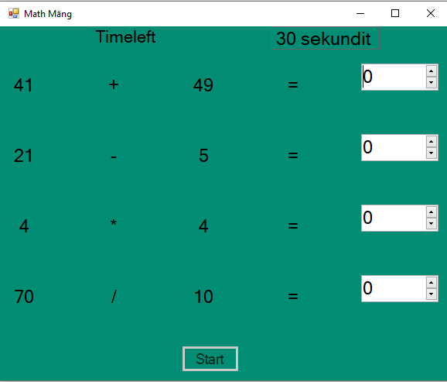

kui mul pole 30 sekundi jooksul aega, ilmub see table

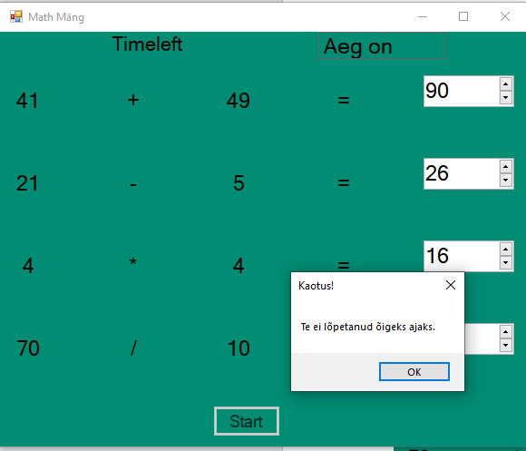

ja kui vastused on kõik õiged, siis näitab see

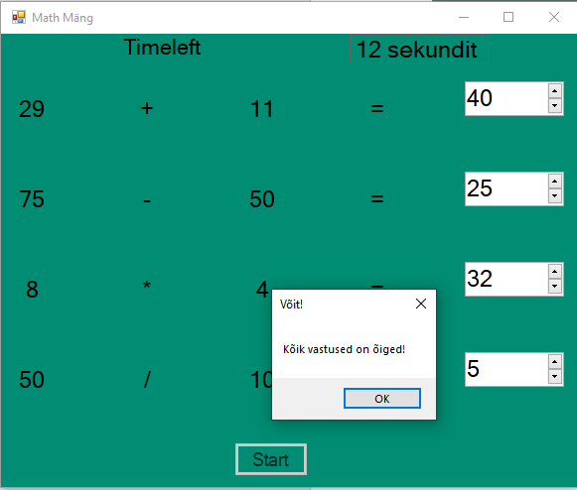

siin on kood, kuidas seda teha

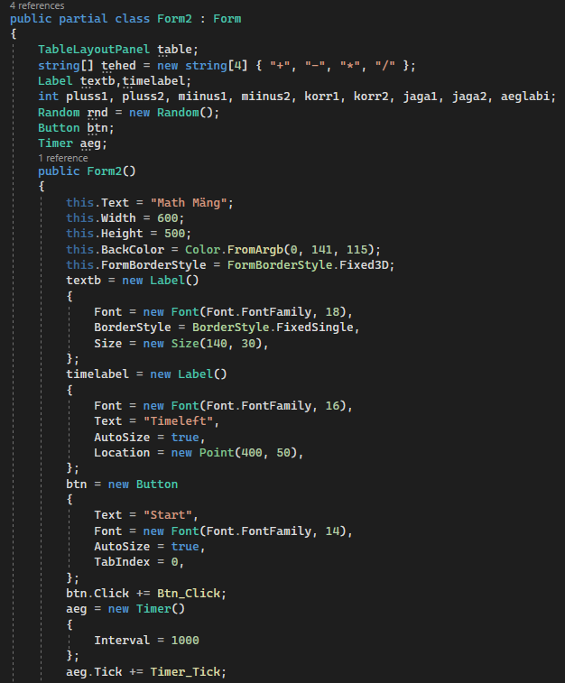

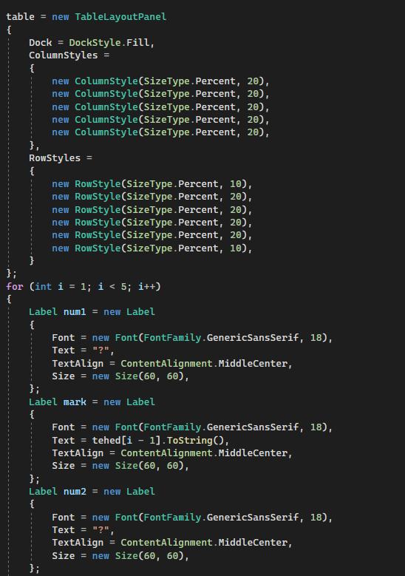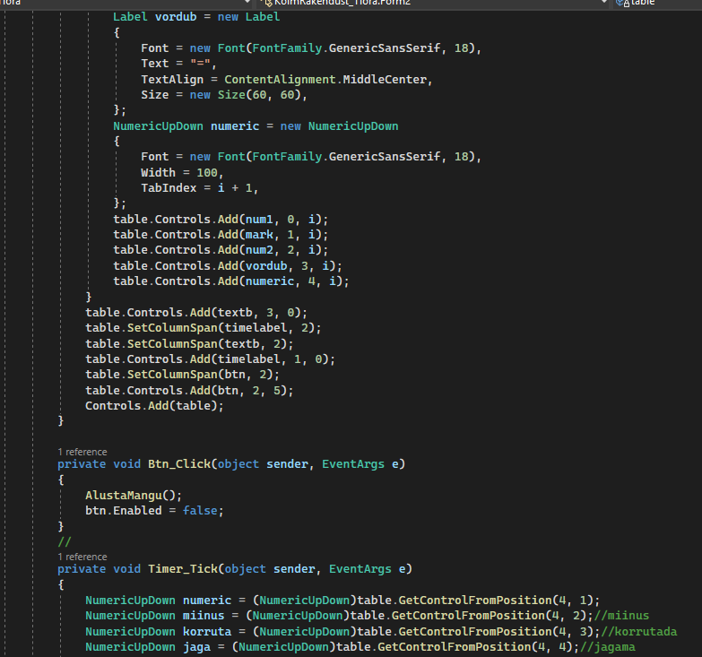

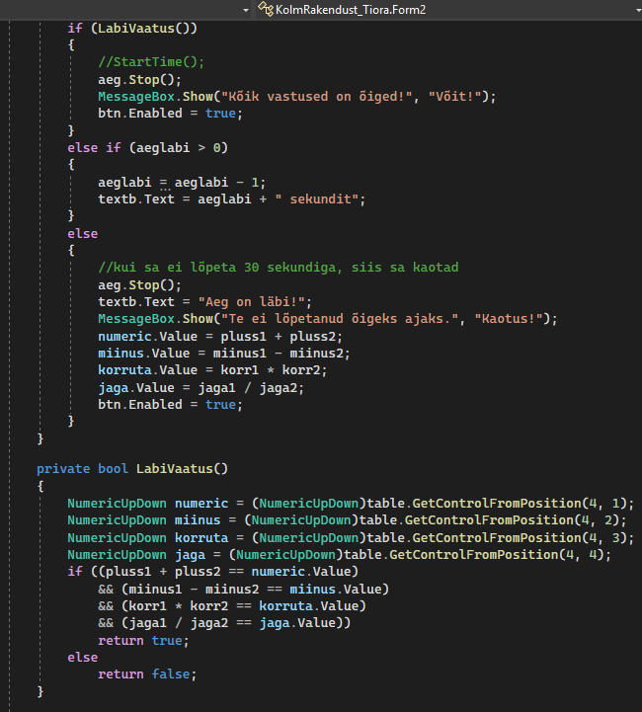

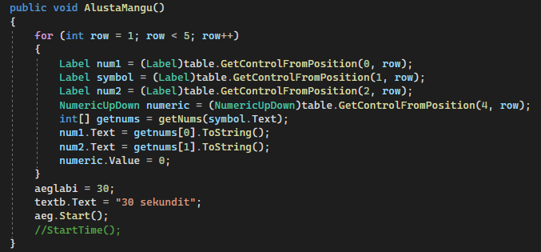 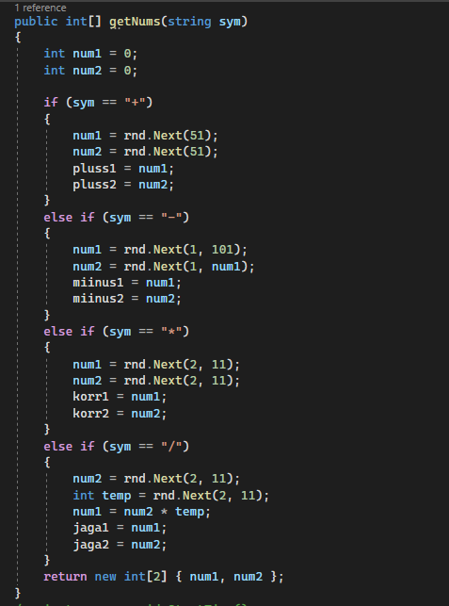

## Kolmas rakendus

Kolmas rakendus meil on’Samaste piltide leidmise mäng’seal peab näiteid lahendada

selles mängus peate sobitama samad pildid

selline see mäng välja näeb

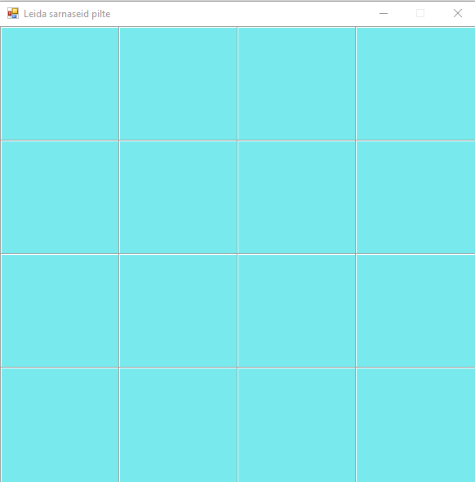

Näiteks proovime leida sarnasusi

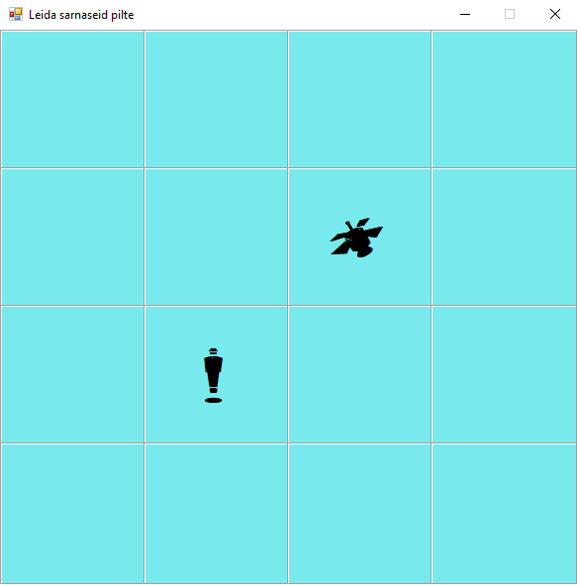

kui pildid ei sobi, kaovad nad ja sa pead leidma teise, mis talle sobib

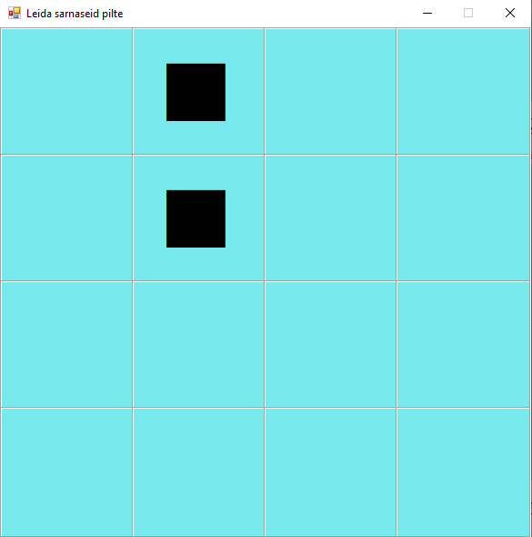

siit leidsime sarnased pildid ja need jäid

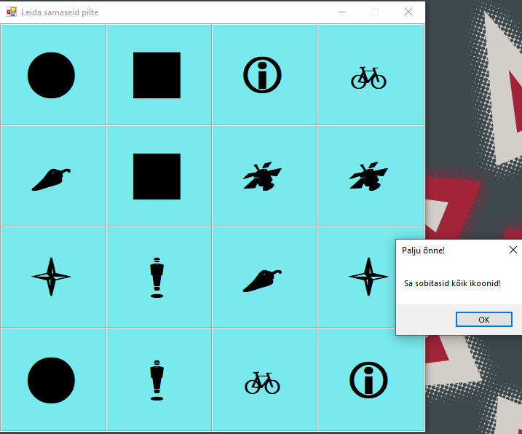

ja kui leiame kõik pildid, olete mängu lõpetanud ja pärast seda mäng sulgub

selles mängus pole midagi muud lihtsalt aja surnuks löömiseks

see on kõik, mida ma tegin🙂